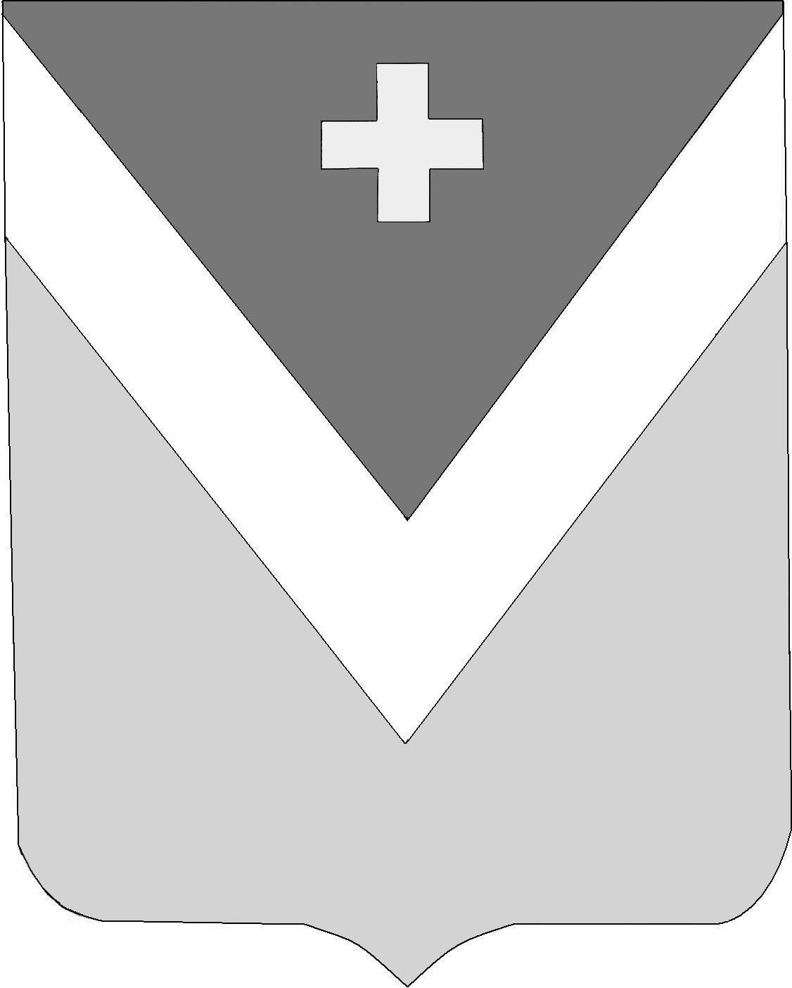

Р А Й О Н Н О Е С О Б Р А Н И Е
муниципального района «Спас-Деменский район»

Калужской области

Р Е Ш Е Н И Е
г. Спас-Деменск

от 23.05. 2024 года № 326

О комиссии по соблюдению требований к служебному поведению лиц, замещающих должность муниципальной службы Главы Администрации муниципального района «Спас-Деменский район», муниципальные должности в Районном Собрании муниципального района «Спас-Деменский район», Контрольно-счетного органа муниципального района «Спас-Деменский район», о возникновении личной заинтересованности при исполнении должностных обязанностей, которая приводит или может привести к конфликту интересов

В соответствии с Указами Президента Российской Федерации от 22.12.2015 № 650 «О порядке сообщения лицами, замещающими отдельные государственные должности Российской Федерации, должности федеральной государственной службы, и иными лицами о возникновении личной заинтересованности при исполнении должностных обязанностей, которая приводит или может привести к конфликту интересов», от 01.07.2010 N 821 «О комиссиях по соблюдению требований к служебному поведению федеральных государственных служащих и урегулированию конфликта интересов», на основании статьи 23 Устава муниципального района «Спас-Деменский район»

Районное Собрание муниципального района
РЕШИЛО:

1. Утвердить Положение о комиссии по соблюдению требований к служебному поведению лиц, замещающих должность муниципальной службы Главы Администрации муниципального района «Спас-Деменский район», муниципальные должности в Районном Собрании муниципального района «Спас-Деменский район», Контрольно-счетного органа муниципального района «Спас-Деменский район», о возникновении личной заинтересованности при исполнении должностных обязанностей, которая приводит или может привести к конфликту интересов. (приложение 1).
2. Утвердить состав комиссии по соблюдению требований к служебному поведению лиц, замещающих должность муниципальной службы Главы Администрации муниципального района «Спас-Деменский район», муниципальные должности в Районном Собрании муниципального района «Спас-Деменский район», Контрольно-счетного органа муниципального района «Спас-Деменский район», о возникновении личной заинтересованности при исполнении должностных обязанностей, которая приводит или может привести к конфликту интересов
(приложение 2).
3. Контроль за исполнением настоящего Решения возложить на комиссию по бюджету, финансам и налогам Районного Собрания МР «Спас-Деменский район»
4. Настоящее Решение вступает в силу со дня его официального опубликования

П.п.

Глава муниципального района

«Спас-Деменский район» В.Н. Фитисова

Приложение 1
к Решению Районного Собрания
МР «Спас-Деменский район»
от 23.05. 2024 г. № 326

Положение о комиссии по соблюдению требований к служебному поведению лиц, замещающих должность муниципальной службы Главы Администрации муниципального района «Спас-Деменский район», муниципальные должности в Районном Собрании муниципального района «Спас-Деменский район», Контрольно-счетного органа муниципального района «Спас-Деменский район», о возникновении личной заинтересованности при исполнении должностных обязанностей, которая приводит или может привести к конфликту интересов

1. Настоящим Положением определяется порядок формирования и деятельности комиссии по соблюдению требований к служебному поведению лиц, замещающих должность муниципальной службы Главы Администрации муниципального района «Спас-Деменский район», муниципальные должности в Районном Собрании муниципального района «Спас-Деменский район», Контрольно-счетного органа муниципального района «Спас-Деменский район», о возникновении личной заинтересованности при исполнении должностных обязанностей, которая приводит или может привести к конфликту интересов (далее - комиссия), образуемых в соответствии с Федеральным законом от 25.12.2008 № 273-ФЗ «О противодействии коррупции».
2. Должностные лица обязаны в соответствии с законодательством Российской Федерации о противодействии коррупции сообщать о возникновении личной заинтересованности при исполнении должностных обязанностей, которая приводит или может привести к конфликту интересов, а также принимать меры по предотвращению или урегулированию конфликта интересов.
3. Комиссия в своей деятельности руководствуется Конституцией Российской Федерации, федеральными конституционными законами, федеральными законами, актами Президента Российской Федерации и Правительства Российской Федерации, настоящим Положением, а также муниципальными правовыми актами органов местного самоуправления.
4. Основной задачей комиссии является:
а) в обеспечении соблюдения должностным лицом ограничений и запретов, требований о предотвращении или урегулировании конфликта интересов, а также в обеспечении исполнения ими обязанностей, установленных Федеральным законом от 25.12.2008 № 273-ФЗ «О противодействии коррупции», другими федеральными законами (далее - требования к служебному поведению и (или) требования об урегулировании конфликта интересов);
б) в осуществлении мер по предупреждению коррупции.
5. Комиссия рассматривает вопросы, связанные с соблюдением требований к служебному поведению и (или) требований об урегулировании конфликта интересов, в отношении должностных лиц.
6. Порядок формирования и деятельности комиссии, а также её состав определяются Главой муниципального образования МР «Спас-Деменский район» (далее - Глава) в соответствии с настоящим Положением.
7. Комиссия образуется правовым актом Главы муниципального образования МР «Спас-Деменский район». Указанным актом утверждаются состав комиссии и порядок её работы.
В состав комиссии входят председатель комиссии, его заместитель, секретарь и члены комиссии. Все члены комиссии при принятии решений обладают равными правами. В отсутствие председателя комиссии его обязанности исполняет заместитель председателя комиссии.
8. В состав комиссии входят:
а) Глава муниципального образования,
б) представители научных организаций и образовательных учреждений среднего, высшего и дополнительного профессионального образования, деятельность которых связана с муниципальной службой;
в) представитель отдела отдел по профилактике коррупционных правонарушений Администрации Губернатора Калужской области (по согласованию)».
9. Глава может принять решение о включении в состав комиссии:
а) представителя Общественного Совета;
б) представителей общественных организаций;
в) депутатов Районного Собрания муниципального района «Спас-Деменский район»;
10. Лица, указанные в подпункте «б» пункта 8 настоящего Положения, включаются в состав комиссии в установленном порядке по согласованию с научными организациями и образовательными учреждениями среднего, высшего и дополнительного профессионального образования, с общественным советом, с общественными организациями, депутатами Районного Собрания МР «Спас-Деменский район» на основании запроса Главы муниципального образования. Согласование осуществляется в 10-дневный срок со дня получения запроса.
11. Число членов комиссии, не замещающих должности муниципальной службы, должно составлять не менее одной четверти (1/4) от общего числа членов комиссии.
12. Состав комиссии формируется таким образом, чтобы исключить возможность возникновения конфликта интересов, который мог бы повлиять на принимаемые комиссией решения.
13. В заседаниях комиссии с правом совещательного голоса участвуют:
а) непосредственный руководитель должностного лица, в отношении которого комиссией рассматривается вопрос о соблюдении требований к служебному поведению и (или) требований об урегулировании конфликта интересов;
б) специалисты, которые могут дать пояснения по вопросам муниципальной службы и вопросам, рассматриваемым комиссией;
в) должностные лица органов местного самоуправления муниципального района «Спас-Деменский район»;
г) представители заинтересованных организаций;
14. Заседание комиссии считается правомочным, если на нем присутствует не менее одной второй (1/2) от общего числа членов комиссии.
15. При возникновении прямой или косвенной личной заинтересованности члена комиссии, которая может привести к конфликту интересов при рассмотрении вопроса, включенного в повестку дня заседания комиссии, он обязан до начала заседания заявить об этом. В таком случае соответствующий член комиссии не принимает участия в рассмотрении указанного вопроса.
16. Основаниями для проведения заседания комиссии являются:
а) Полученная от правоохранительных, судебных или иных государственных органов, организаций, должностных лиц или граждан информация о совершении лицом, замещающим муниципальную должность, поступков, порочащих его честь и достоинство, или об ином нарушении лицом, замещающим муниципальную должность, требований к депутатской деятельности, служебному поведению, предусмотренных действующим законодательством, муниципальными правовыми актами, а также информация о наличии у лица, замещающего муниципальную должность, личной заинтересованности, которая приводит или может привести к конфликту интересов, либо нарушении лицом, замещающим муниципальную должность, законодательства о противодействии коррупции;
б) Уведомление лица, замещающего муниципальную должность, о возникновении личной заинтересованности при исполнении должностных обязанностей, которая приводит или может привести к конфликту интересов;
в) Комиссия не рассматривает сообщения о преступлениях и административных правонарушениях, а также анонимные обращения, не проводит проверки по фактам нарушения служебной дисциплины.
17. Уведомление, рассматривается ответственным лицом, который осуществляет подготовку мотивированного заключения по результатам рассмотрения уведомления.
При подготовке мотивированного заключения по результатам рассмотрения обращения или уведомления, ответственное лицо имеет право проводить собеседование с лицом, представившим обращение или уведомление, получать от него письменные пояснения, может направлять в установленном порядке запросы в государственные органы, органы местного самоуправления и заинтересованные организации.
Обращение или уведомление, а также заключение и другие материалы в течение семи рабочих дней со дня поступления обращения или уведомления представляются председателю комиссии. В случае направления запросов обращение или уведомление, а также заключение и другие материалы представляются председателю комиссии в течение 45 дней со дня поступления обращения или уведомления. Указанный срок может быть продлен, но не более чем на 30 дней.
18. Мотивированные заключения должны содержать:
а) информацию, изложенную в обращениях или уведомлениях;
б) информацию, полученную от государственных органов, органов местного самоуправления и заинтересованных организаций на основании запросов;
в) мотивированный вывод по результатам предварительного рассмотрения обращений и уведомлений, а также рекомендации для принятия одного из решений по итогам рассмотрения вопроса.
19. Председатель комиссии при поступлении к нему в порядке, предусмотренном настоящим Положением информации, содержащей основания для проведения заседания комиссии:
а) в 10-дневный срок назначает дату заседания комиссии. При этом дата заседания комиссии не может быть назначена позднее 20 дней со дня поступления указанной информации;
б) организует ознакомление должностного лица, в отношении которого комиссией рассматривается вопрос о соблюдении требований к служебному поведению и (или) требований об урегулировании конфликта интересов, его представителя, членов комиссии и других лиц, участвующих в заседании комиссии, с информацией, поступившей в комиссию, и с результатами ее проверки;
в) рассматривает ходатайства о приглашении на заседание комиссии лиц, указанных в пункте 8 настоящего Положения, принимает решение об их удовлетворении (об отказе в удовлетворении) и о рассмотрении (об отказе в рассмотрении) в ходе заседания комиссии дополнительных материалов.
Заседание комиссии по рассмотрению заявления, указанного в пункте 16 настоящего Положения, как правило, проводится не позднее одного месяца со дня истечения срока, установленного для представления сведений о доходах, об имуществе и обязательствах имущественного характера.
20. Заседание комиссии проводится, как правило, в присутствии должностных лиц, в отношении которых рассматривается вопрос о соблюдении требований к служебному поведению и (или) требований об урегулировании конфликта интересов, или гражданина, замещаюшего должность муниципальной службы Главы Администрации МР «Спас-Деменский район».
21. Заседания комиссии могут проводиться в отсутствие должностных лиц в случае:
а) если в обращении, заявлении или уведомлении не содержится указания о намерении лично присутствовать на заседании комиссии;
б) если должностное лицо, намеревающиеся лично присутствовать на заседании комиссии и надлежащим образом извещённые о времени и месте его проведения, не явились на заседание комиссии.
22. Члены комиссии и лица, участвовавшие в ее заседании, не вправе разглашать сведения, ставшие им известными в ходе работы комиссии.
23. По итогам рассмотрения вопроса, указанного в пункте 16 настоящего Положения, комиссия принимает одно из следующих решений:
а) признать, что при исполнении должностными лицами должностных обязанностей конфликт интересов отсутствует;
б) признать, что при исполнении должностными лицами должностных обязанностей личная заинтересованность приводит или может привести к конфликту интересов. В этом случае комиссия рекомендует принять меры по урегулированию конфликта интересов или по недопущению его возникновения;
в) признать, что должностные лица не соблюдали требования об урегулировании конфликта интересов. В этом случае комиссия рекомендует главе применить конкретную меру ответственности.
24. Решения комиссии оформляются протоколами, которые подписывают члены комиссии, принимавшие участие в ее заседании.
25. В протоколе заседания комиссии указываются:
а) дата заседания комиссии, фамилии, имена, отчества членов комиссии и других лиц, присутствующих на заседании;
б) формулировка каждого из рассматриваемых на заседании комиссии вопросов с указанием фамилии, имени, отчества, должность должностного лица, в отношении которого рассматривается вопрос о соблюдении требований к служебному поведению и (или) требований об урегулировании конфликта интересов;
в) предъявляемые к должностным лицам претензии, материалы, на которых они основываются;
г) содержание пояснений должностного лица и других лиц по существу предъявляемых претензий;
д) фамилии, имена, отчества выступивших на заседании лиц и краткое изложение их выступлений;
е) источник информации, содержащей основания для проведения заседания комиссии, дата поступления информации в администрацию;
ж) другие сведения;
з) результаты голосования;
и) решение и обоснование его принятия.
26. Член комиссии, несогласный с ее решением, вправе в письменной форме изложить свое мнение, которое подлежит обязательному приобщению к протоколу заседания комиссии и с которым должен быть ознакомлены должностные лица. В отношении которого было рассмотрено заявление или уведомление.
27. Копии протокола заседания комиссии в 5-дневный срок со дня заседания направляются Главе, полностью или в виде выписок из него - должностным лицам, а также по решению комиссии - иным заинтересованным лицам.
28. Глава обязан рассмотреть протокол заседания комиссии и вправе учесть в пределах своей компетенции содержащиеся в нем рекомендации при принятии решения о применении к должностным лицам мер ответственности, предусмотренных нормативными правовыми актами Российской Федерации, а также по иным вопросам организации противодействия коррупции. О рассмотрении рекомендаций комиссии и принятом решении Глава в письменной форме уведомляет комиссию в месячный срок со дня поступления к нему протокола заседания комиссии. Решение Главы оглашается на ближайшем заседании комиссии и принимается к сведению без обсуждения.
29. В случае установления комиссией признаков дисциплинарного проступка в действиях (бездействии) должностного лица информация об этом представляется Главе для решения вопроса о применении к должностному лицу мер ответственности, предусмотренных нормативными правовыми актами Российской Федерации.
30. В случае установления комиссией факта совершения должностным лицам действия (факта бездействия), содержащего признаки административного правонарушения или состава преступления, председатель комиссии обязан передать информацию о совершении указанного действия (бездействии) и подтверждающие такой факт документы в организации, которые в пределах своей компетенции имеют право налагать административную, уголовную ответственность на юридических и физических лиц в 3-х дневный срок, а при необходимости - немедленно.
31. Копия протокола заседания комиссии или выписка из него приобщается к личному делу должностного лица, в отношении которого рассмотрен вопрос о соблюдении требований к служебному поведению и (или) требований об урегулировании конфликта интересов.
32. Непринятие должностным лицом, являющимся стороной конфликта интересов, мер по предотвращению или урегулированию конфликта интересов является правонарушением, влекущим увольнение должностного лица в соответствии с законодательством Российской Федерации.
33. Обязанность принимать меры по предотвращению и урегулированию конфликта интересов возлагается на должностных лиц.

Приложение 2
к Решению Районного Собрания
МР «Спас-Деменский район»
от 23.05. 2024 г. № 326

СОСТАВ
комиссии по соблюдению требований к служебному поведению лиц, замещающих должность муниципальной службы Главы Администрации муниципального района «Спас-Деменский район», муниципальные должности в Районном Собрании муниципального района «Спас-Деменский район», Контрольно-счетного органа муниципального района «Спас-Деменский район», о возникновении личной заинтересованности при исполнении должностных обязанностей, которая приводит или может привести к конфликту интересов

Глава муниципального образования МР «Спас-Деменский район», председатель комиссии;
председатель Общественного Совета, заместитель председателя комиссии
депутат Районного Собрания МР «Спас-Деменский район», секретарь комиссии
Члены Комиссии:
- представитель отдела по профилактике коррупционных правонарушений Администрации Губернатора Калужской области (по согласованию);
- председатель комиссии по социальной политике Районного Собрания МР «Спас-Деменский район»;
- депутат Районного Собрания МР «Спас-Деменский район»;
- депутат Районного Собрания МР «Спас-Деменский район».

